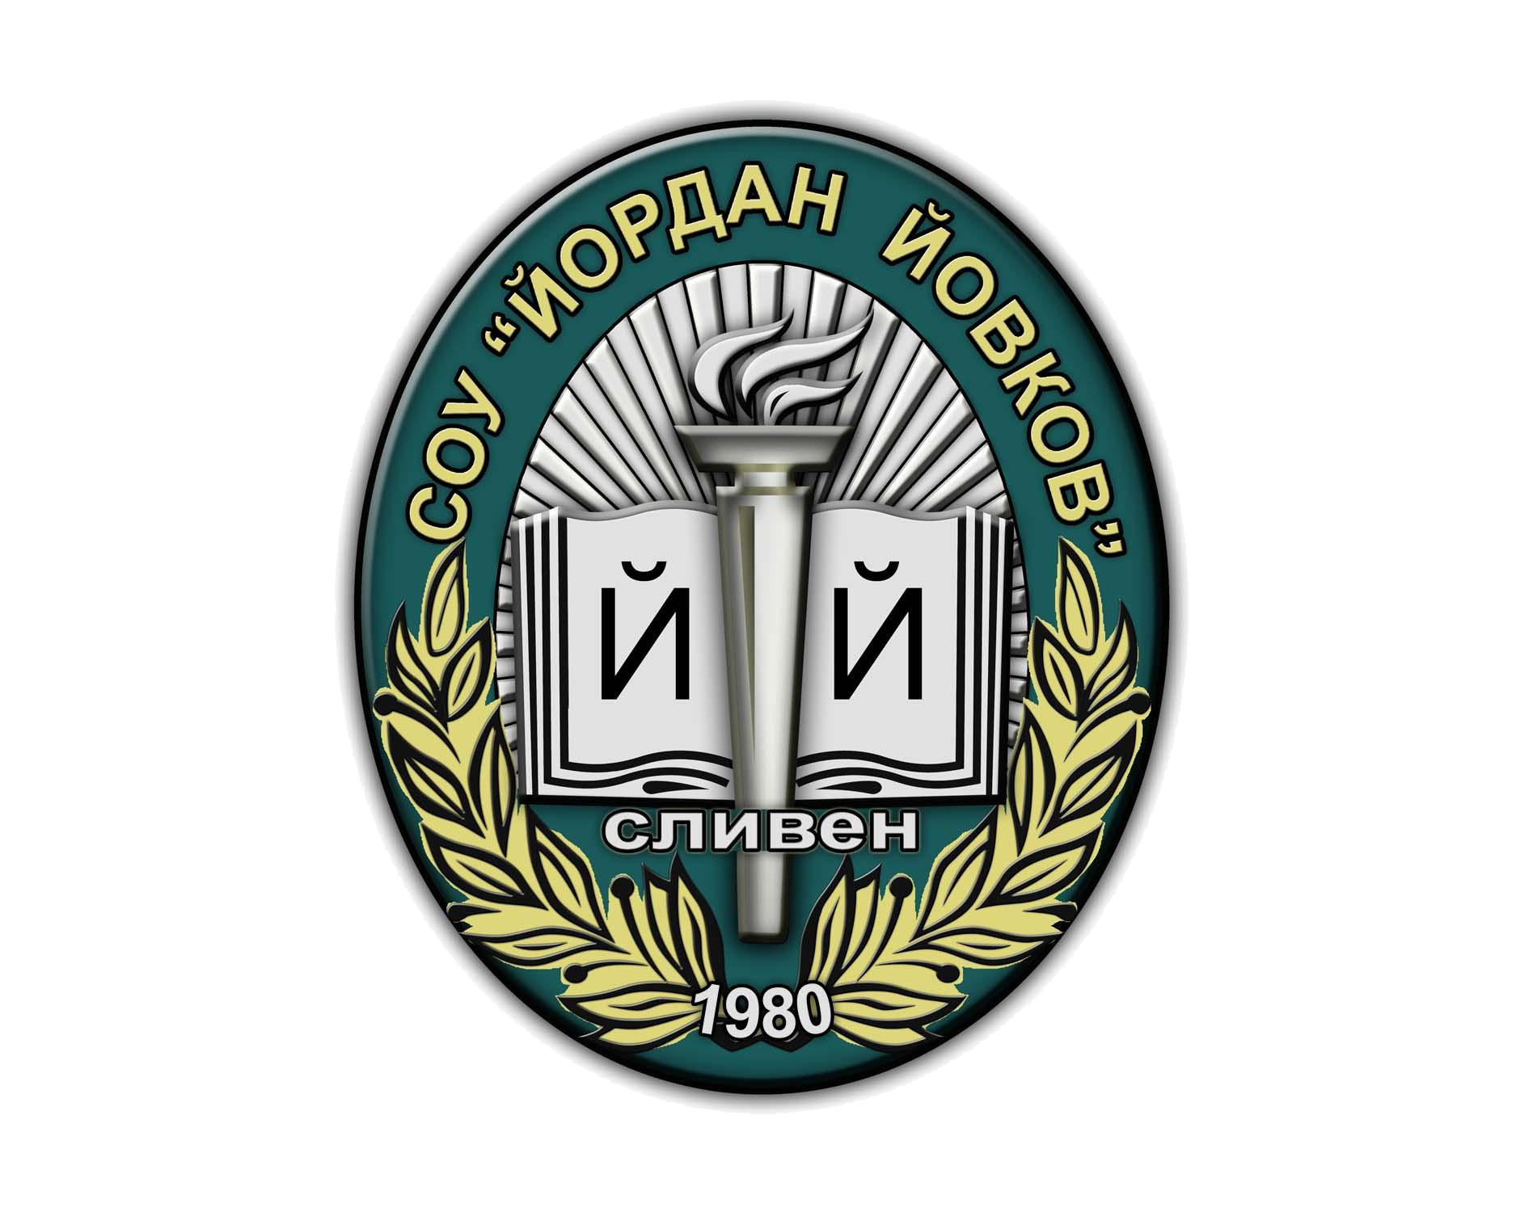


Проект –LLP-2011-COM-MP-082
“ДЪГА ОТ ПРИЯТЕЛИ”
програма „Учене през целия живот”
Секторна програмa „Коменски”

Средно общообразователно училище

SECOND COMENIUS MEETING
Yordan Yovkov Secondary School -Sliven ,Bulgaria
05.03. 2012 -07.03.2012

Itinerary

4th March 2012-Sunday
- 13:30 Pick up time from "Maria Luisa Hotel " –Sofia
Travelling to the town of Sliven (approximately 4.5 hours)
- 19:00 Check in National Palace Hotel -Sliven
- 20:00 Meet at the hotel for a short walk around the town
5th March 2012-Monday
- 8:00 Pick up time from “National Palace Hotel” -Sliven
- 8:30 Guided tour of the school
- 9:00 Welcoming and Working session part I (School presents their work on the project activities )
- 10:00 Coffee Break
- 10:30 Working session part II (School presents their work on the project activities)
- 14:00 Meeting with the governor of administrative district of Sliven - Mr Marin Kavrakov
- 16:30 School celebration ‘Thanks to mum’ ,​​presented by the students from grade IA class teacher Maria Belova
- 20:00 - Dinner at restaurant 'National'
06th March 2012 – Tuesday (day trip -travel cost approximately Euro 16 per person)
Trip to the village of Zheravna, the birthplace of the patron of the school and then to a historic town on the Bulgarian Black Sea Coast
- 8:30 – Departure to Zheravna
- 09:45 - Arrival in Zheravna
- 10:00 - Visit the home of Yordan Yovkov
- 11:45 - Departure from Zheravna
- 12:00 - Arrival in the town
- 12:00 to 17:00 Walk around the town
- 17:00 - Departure from the town

7th March 2012 – Wednesday

- 8:00 Pick up time from “National Palace Hotel” –Sliven
- 8:30 - Working session part II
- 10:00 Coffee Break
- 10:30 to 11:45 A school celebration "Give a hand - be my friend"
- 12:00 Closing of the second meeting of European project " A rainbow of Friends"
- 15:30 Departure from Sliven- traveling to Sofia

SECONDO MEETING COMENIUS
Yordan Yovkov Scuola Secondaria-Sliven, Bulgaria
05.03. 2012 -07.03.2012
itinerario
4 marzo 2012-Domenica
• 13:30 orario dell’appuntamento dal "Maria Luisa Hotel"-Sofia
Viaggio per città di Sliven (circa 4,5 ore)
• 19:00 Check in National Palace Hotel-Sliven
• 20:00 Ritrovo presso l'hotel per una breve passeggiata intorno alla città
5 MARZO 2012, Lunedi
• 08:00 Inizio modulo
SECONDO MEETING COMENIUS
Yordan Yovkov Scuola Secondaria-Sliven, Bulgaria
05.03. 2012 -07.03.2012
itinerario
4 marzo 2012-Domenica
• 13:30 orario partenza dal "Maria Luisa Hotel"-Sofia
Viaggio per la città di Sliven (circa 4,5 ore)
• 19:00 Check in National Palace Hotel-Sliven
• 20:00 Ritrovo presso l'hotel per una breve passeggiata intorno alla città
5 MARZO 2012, Lunedi
• 08:00 orario partenza dal "National Hotel Palace", Sliven
• 08:30 Visita guidata della scuola
• 09:00 Accoglienza e Sessione di lavoro parte I (Ogni Scuola presenta il lavoro sulle attività di progetto)
• 10:00 Coffee Break
• 10:30 Sessione di lavoro parte II (Ogni Scuola presenta il lavoro sulle attività di progetto)
14:00 • Incontro con il governatore del distretto amministrativo di Sliven - Mr Marin Kavrakov
• 16:30 School celebration 'Grazie mamma', presentata dagli studenti della classe IA dell’insegnante Maria Belova
• 20:00 - Cena presso 'National' ristorante
6 marzo 2012 - Martedì (giorno di gita costo di circa Euro 16 per persona)
Gita al villaggio di Zheravna, la casa natale del patrono della scuola e poi in una città storica sulla costa bulgara del Mar Nero
• 08:30 - Partenza per Zheravna
• 09:45 - Arrivo a Zheravna
• 10:00 - Visitate la casa di Yordan Yovkov
• 11:45 - Partenza da Zheravna
• 12:00 - Arrivo in città
• 12:00-17:00 giro per la città
• 17:00 - Partenza dal centro
7 Marzo 2012 - Mercoledì
• 08:00 Partenza dal "National Hotel Palace", Sliven
• 08:30 - Sessione di lavoro II parte
• 10:00 Coffee Break
• 10:30-11:45 Una festa della scuola "Dare una mano - essere mio amico"
• 12:00 Chiusura della seconda riunione del progetto europeo "Un arcobaleno di Amici"
• 15:30 Partenza da Sliven per Sofia

